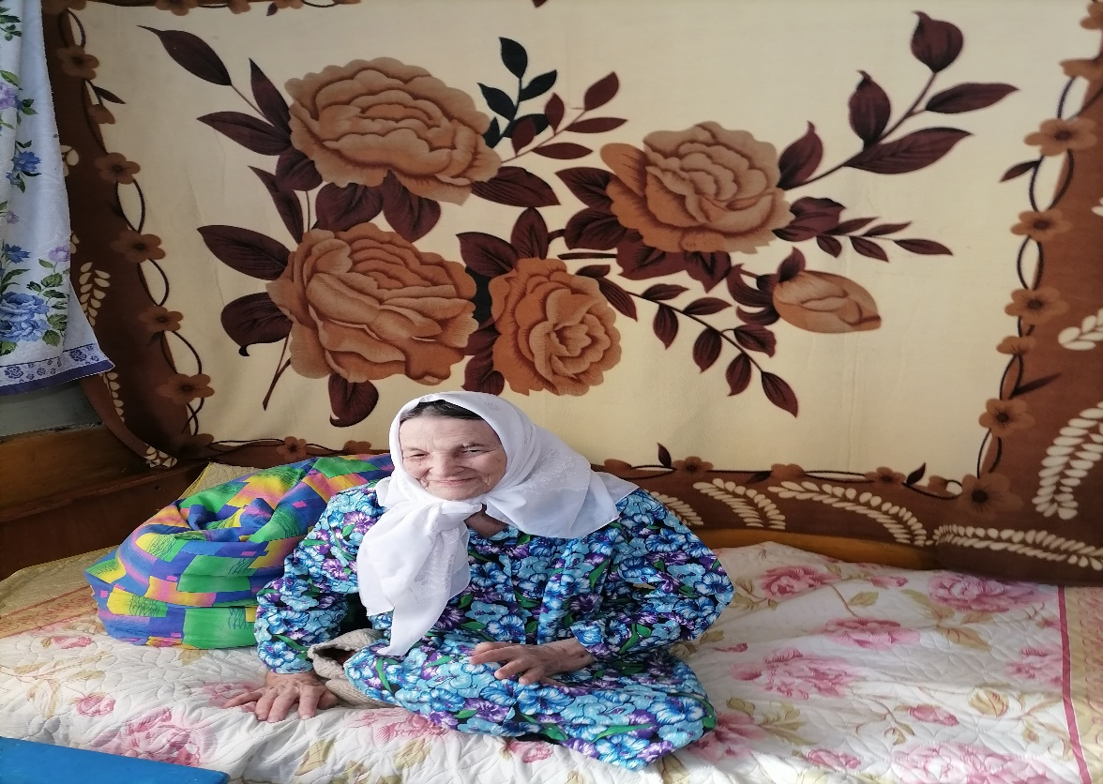

Фасхутдинова Рушания Алимзяновна 15.02.1931 года рождения, уроженка села Шланга, инвалид с детства, во время войны по ее словам дома вязала для фронта варежки, носки, штопала дырявые мешки для колхоза
«Кызыл Йолдыз» с.Шланга Дрожжановского района ТАССР. Одинокая, за ней ухаживает социальный работник, проживает в селе Шланга Дрожжановского района Республики Татарстан – одна.

